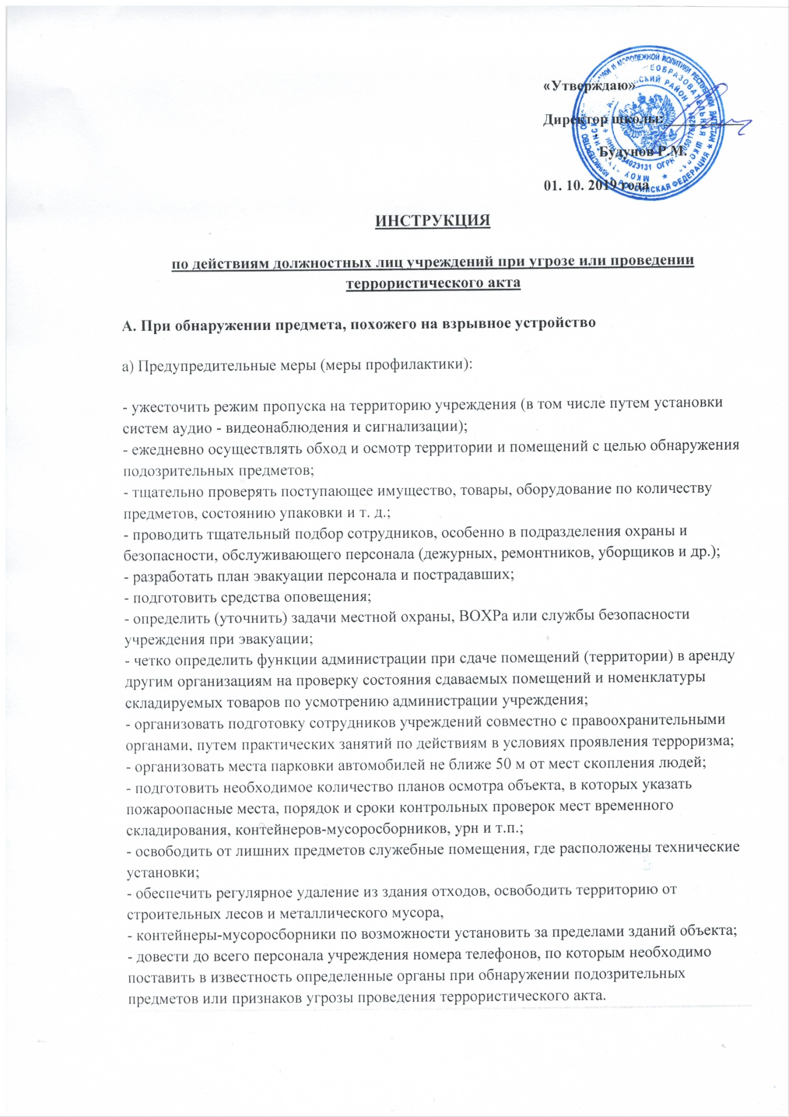
Действия при обнаружении предмета, похожего на взрывное устройство (ВУ)
Признаки, которые могут указывать на наличие ВУ:
- наличие на обнаруженном предмете проводов, веревок, изоленты;
- подозрительные звуки, щелчки, тиканье часов, издаваемые предметом;
- от предмета исходит характерный запах миндаля или другой необычный запах.
Причины, служащие поводом для опасения:
- нахождение подозрительных лиц до обнаружения этого предмета;
- угрозы лично, по телефону или в почтовых отправлениях.
Действия:
1. Не трогать, не подходить, не передвигать обнаруженный подозрительный предмет! Не курить, воздержаться от использования средств радио связи, в том числе и мобильных, вблизи данного предмета.
2. Немедленно сообщить об обнаружении подозрительно предмета в правоохранительные органы по указанным телефонам.
3. Зафиксировать время и место обнаружения.
4. Освободить от людей опасную зону в радиусе не менее 100 м.
5. По возможности обеспечить охрану подозрительного предмета и опасной зоны.
6. Необходимо обеспечить (помочь обеспечить) организованную эвакуацию людей с территории, прилегающей к опасной зоне.
7. Дождаться прибытия представителей правоохранительных органов, указать место расположения подозрительного предмета, время и обстоятельства обнаружения.
8. Далее действовать по указанию представителей правоохранительных органов.
9. Не сообщать об угрозе взрыва никому, кроме тех, кому необходимо знать о случившемся, чтобы не создавать панику.
10. Выделить необходимое количество персонала для осуществления осмотра учреждения и проинструктировать его о правилах поведения (на что обращать внимание и как действовать при обнаружении опасных предметов или опасностей).
11. Проинструктировать персонал учреждения о том, что разрешается принимать на хранение от посторонних лиц какие-либо предметы и вещи.
12. Быть готовым описать внешний вид предмета, похожего на взрывное устройство.
Предмет может иметь любой вид: сумка, сверток, пакет и т.п., находящиеся без хозно в месте возможного присутствия большого количества людей, вблизи взрыво и пожароопасных мест, расположения различного рода коммуникаций. Также по своему внешнему виду он может быть похож на взрывное устройство (граната, мину, снаряд и т. п.); могут торчать проводки, веревочки, изолента скотч; возможно тиканье часового механизма, механическое жужжание, другие звуки; иметь запах миндаля или другой незнакомый запах.
При охране подозрительного предмета находиться, по возможности, за предметами, обеспечивающими защиту (угол здания, колонна, толстое дерево, автомашина и т. д.), и вести наблюдение.
Б. При поступлении угрозы террористического акта по телефону
а) Предупредительные меры (меры профилактики):
- инструктировать персонал о порядке приема телефонных сообщений с угрозами террористического акта.
После сообщения по телефону об угрозе взрыва, о наличии взрывного устройства не вдаваться в панику. Быть выдержанными и вежливыми, не прерывать говорящего. При наличии магнитофона надо поднести его к телефону, записать разговор, Постараться сразу дать знать об этой угрозе своему коллеге, по возможности одновременно с разговором он должен по другому аппарату сообщить оперативному дежурному милиции и дежурному по отделу ФСБ о поступившей угрозе и номер телефона, по которому позвонил предполагаемый террорист.
При поступлении угрозы по телефону необходимо действовать в соответствии с "Порядком приема телефонного сообщения с угрозами террористического характера" (приложение 2);
- своевременно оснащать телефоны организации устройствами АОН и звукозаписью телефонного сообщения.
б) Действия при получении телефонного сообщения:
- реагировать на каждый поступивший телефонный звонок;
- сообщить в правоохранительные органы о поступившем телефонном звонке;
- при необходимости эвакуировать посетителей и работников согласно плану эвакуации;
- обеспечить беспрепятственную работу оперативно-следственной группы, кинологов и т. д.;
- обеспечить немедленную передачу полученной по телефону информации в правоохранительные органы и руководителю организации.
Примерная форма действий при принятии сообщения об угрозе взрыва
Будьте спокойны, вежливы, не прерывайте говорящего. Включите магнитофон (если он подключен к телефону). Сошлитесь на некачественную работу аппарата, чтобы полностью записать разговор.
Не вешайте телефонную трубку по окончании разговора.
Примерные вопросы:
1. Когда может быть проведен взрыв?
2. Где заложено взрывное устройство?
3 Что оно из себя представляет?
4. Как оно выглядит внешне?
5. Есть ли еще где-нибудь взрывное устройство?
6. Для чего заложено взрывное устройство?
7. Каковы ваши требования?
8. Вы один или с вами есть еще кто-либо?
В. При поступлении угрозы террористического акта в письменном виде
Угрозы в письменной форме могут поступить в учреждение, как по почтовому каналу, так и в результате обнаружения различного рода анонимных материалов (записки, надписи, информация, записанная на дискете, и др.).
При этом необходимо четко соблюдение персоналом учреждения правил обращения с анонимными материалами, изложенными в приложении3.
а) Предупредительные меры (меры профилактики):
- тщательный просмотр в экспедиции и секретариате (секретарями) всей поступающей письменной продукции, прослушивание магнитных лент, просмотр дискет;
- особое внимание необходимо обращать на бандероли, посылки, крупные упаковки, футляры-упаковки и т. п., в том числе и рекламные проспекты.
Цель проверки - не пропустить возможное сообщение об угрозе террористического акта.
Г. При захвате террористами заложников
а) Предупредительные меры (меры профилактики)
Данные меры носят общий характер и направлены на повышение бдительности строгий режим пропуска, установление систем наблюдения и сигнализации различного назначения.
Кроме этого, персонал учреждения должен быть проинструктирован и обучен действиям в подобных ситуациях. Все это поможет в какой то степени снизить вероятность захвата заложников на территории и в ра положении учреждения.
б) Действия при захвате заложников:
- о случившемся немедленно сообщить в нужную инстанцию и руководителю органа управления по указанным телефонам;
- по своей инициативе в переговоры с террористами не вступать;
- при необходимости выполнять требования захватчиков, если это не связано с причинением ущерба жизни и здоровью людей, не противоречить террористам, не рисковать жизнью окружающих и своей собственной;
- не провоцировать действия, могущие повлечь за собой применение террористами оружия;
- обеспечить беспрепятственный проезд (проход) к месту происшествия сотрудников соответствующих органов силовых структур;
- с прибытием бойцов спецподразделений ФСБ и МВД подробно ответить на вопросы их командиров и обеспечить их работу.
Для обеспечения привития знаний и навыков сотрудникам учреждений по вопросам профилактики и действиям в условиях угрозы проведения террористических актов с учетом особенностей размещения, территории и характере деятельности учреждения руководителем учреждения совместно с местными органами ФСБ и МВД разрабатываются Инструкции, План действий... по обеспечению безопасности сотрудников учреждения.
Приложение 1.
Рекомендуемые зоны эвакуации и оцеплении при обнаружении взрывного устройства или предмета, похожего на взрывное устройство
Граната РГД-5 не менее 50 м
Граната Ф-1 не менее 200 м
Тротиловая шашка массой 200 г 45 м
Тротиловая шашка массой 400 г 55 м
Пивная банка 0,33 л 60 м
Мина МОН-50 85 м
Чемодан (кейс) 230 м
Дорожный чемодан 350 м
Автомобиль типа "Жигули" 460 м
Автомобиль типа "Волга" 580 м
Микроавтобус 920 м
Грузовая автомашина (фургон) 1240м
Приложение 2
О порядке приема сообщений, содержащих террористического характера, по телефону
Правоохранительным органам значительно помогут для предотвращения совершения преступлений и розыска преступников следующие ваши действия.
Постарайтесь дословно запомнить разговор и зафиксировать его на бумаге.
По ходу разговора отметьте пол, возраста звонившего и особенности его (ее) речи:
- голос: громкий (тихий), низкий (высокий);
- темп речи: быстрая (медленная);
- произношение: отчетливое, искаженное, с заиканием, шепелявое, с акцентом или диалектом;
- манера речи: развязная, с издевкой, с нецензурными выражениями.
Обязательно отметьте звуковой фон (шум автомашин или железнодорожного транспорта, звуки теле - или радиоаппаратуры, голоса, другое).
Отметьте характер звонка (городской или междугородный).
Обязательно зафиксируйте точное время начала разговора и его продолжительность.
В любом случае постарайтесь в ходе разговора получить ответы на следующие вопросы:
- куда, кому, по какому телефону звонит этот человек?
- какие конкретные требования он (она) выдвигает?
- выдвигает требования он (она) лично, выступает в роли посредника или представляет какую-либо группу лиц?
- на каких условиях он (она) или они согласны отказаться от задуманного?
- как и когда с ним (с ней) можно связаться?
- кому вы можете или должны сообщить об этом звонке?
Постарайтесь добиться от звонящего максимально возможного промежутка времени для принятия вами и вашим руководством решений или совершения каких-либо действий.
Если возможно, еще в процессе разговора сообщите о нем руководству объекта, если нет - немедленно по его окончании.
Не распространяйтесь о факте разговора и его содержании. Максимально ограничьте число людей, владеющих полученной информацией.
При наличии автоматического определителя номера (АОН) запишите определившийся номер телефона в тетрадь, что позволит избежать его случайной утраты.
При использовании звукозаписывающей аппаратуры сразу же извлеките кассету (мини-диск) с записью разговора и примите меры к ее сохранности. Обязательно установите на ее место другую.
Приложение 3
Правила обращения с анонимными материалами, содержащими угрозы террористического характера
При получении анонимного материала, содержащего угрозы террористического характера, обращайтесь с ним максимально осторожно, уберите его в чистый плотно закрываемый полиэтиленовый пакет и поместите в отдельную жесткую папку.
Постарайтесь не оставлять на нем отпечатков своих пальцев.
Сохраняйте все: сам документ с текстом, любые вложения, конверт и упаковку ничего не выбрасывайте.
Не расширяйте круг лиц, знакомившихся с содержанием документа.
Анонимные материалы направьте в правоохранительные органы с сопроводительным письмом, в котором должны быть указаны конкретные признаки анонимных материалов (вид, количество, каким способом и на чем исполнены, с каких слов начинается и какими заканчивается текст, наличие подписи и т. п.), а также обстоятельства, связанные с их распространением, обнаружением или получением.
Анонимные материалы не должны сшиваться, склеиваться, на них не разрешаться делать подписи, подчеркивать или обводить отдельные места в тексте, писать резолюции и указания, также запрещается их мять и сгибать.
При исполнении резолюции и других надписей на сопроводительных документах не должно оставаться давленных следов на анонимных материалах.
Регистрационный штамп проставляется только на сопроводительных письмах организации и заявлениях граждан, передавших анонимные материалы в инстанции.

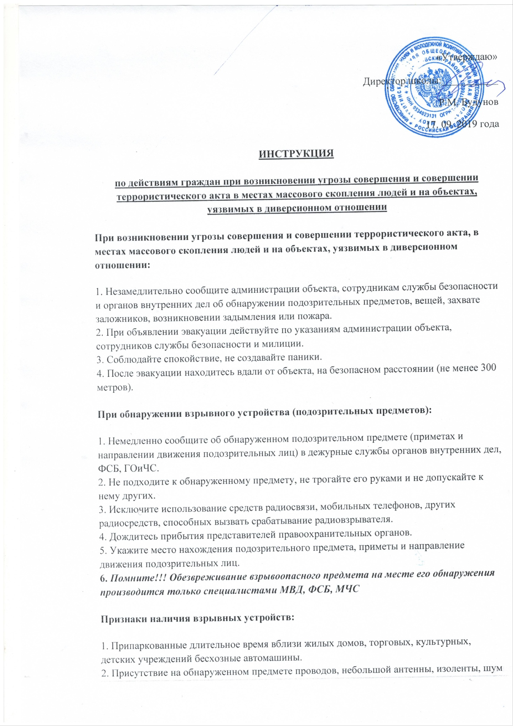
(тиканье часов, щелчки), наличие источников питания (батарейки).
3. Необычное размещение обнаруженного предмета.
4. Специфический, не свойственный окружающей местности, запах.
5. Бесхозные портфели, чемоданы, сумки, свертки, ящики, коробки.
Если Вас захватили в заложники:
1.Возьмите себя в руки, успокойтесь, не паникуйте. Разговаривайте спокойным голосом.
2. Подготовьтесь физически и морально к возможному суровому испытанию.
3. Не выказывайте ненависть и пренебрежение к похитителям.
4. С самого начала (особенно в первый час) выполняйте все указания бандитов.
5. Не привлекайте внимания террористов своим поведением, не оказывайте активного сопротивления. Это может усугубить ваше положение.
6. Не пытайтесь бежать, если нет полной уверенности в успехе побега.
7. Заявите о своем плохом самочувствии.
8. Запомните как можно больше информации о террористах (количество, вооружение, как выглядят, особенности внешности, телосложения, акцента, тематика разговора, темперамент, манера поведения).
9. Постарайтесь определить место своего нахождения.
10. Сохраняйте умственную и физическую активность. Помните, правоохранительные органы делают все, чтобы вас вызволить.
11. Не пренебрегайте пищей. Это поможет сохранить силы и здоровье.
12. Расположитесь подальше от окон, дверей и самих террористов.
13. При штурме здания ложитесь на пол лицом вниз, сложив руки на затылке.
14. После освобождения не делайте скоропалительных заявлений.

ПАМЯТКА
Пассажирам общественного транспорта по действиям при обнаружении предмета, похожего на взрывоопасный.
При обнаружении в салоне транспорта бесхозных предметов (коробка, сумка, пакет и другие подозрительные предметы), которые могут оказаться взрывным устройством, необходимо:
- НЕМЕДЛЕННО СООБЩИТЬ о подозрительном предмете кондуктору или водителю;
- НЕ ПРИБЛИЖАТЬСЯ И НЕ ПРИКАСАТЬСЯ к подозрительному предмету;
- НЕ ПОЛЬЗОВАТЬСЯ вблизи подозрительного предмета сотовыми телефонами;
- ПРЕДОТВРАТИТЬ доступ к нему других людей;
- ПОКИНУТЬ опасную зону, по возможности, не проходя вблизи подозрительного предмета.

